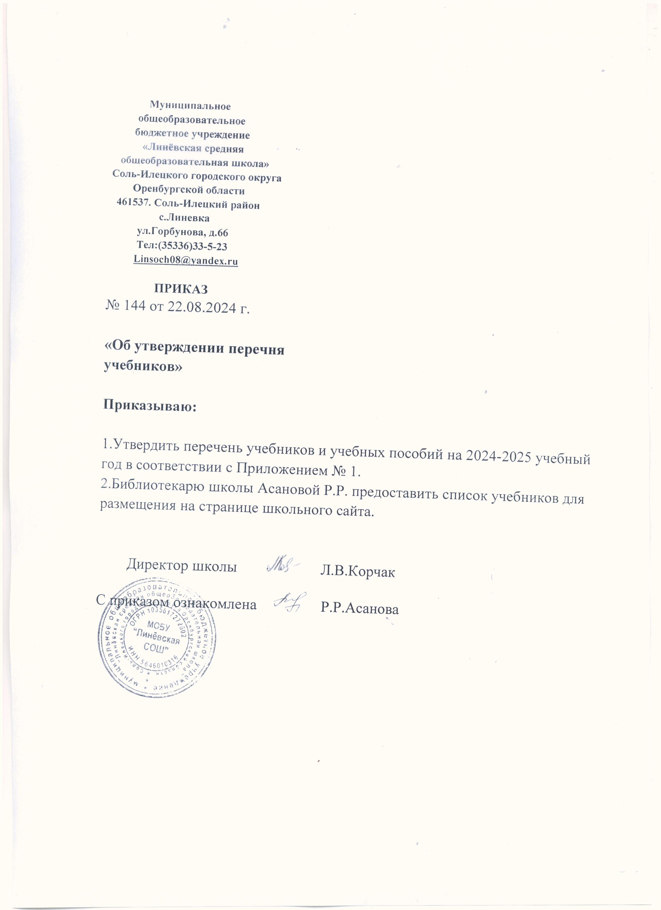

Принято на педагогическом совете Приложение 1
Протокол № 1 от 30.08.2024 г к приказу № 144 от 22.08.2024 г
МОБУ «Линевская СОШ» « Об утверждении перечня
учебников на 2024/2025 учебный год»

Перечень учебников

Предмет | Класс | Автор/авторский  коллектив | Наименование учебника и год издания
Русский язык | 1 | Канакина В.П.  Горецкий В.Г. | Русский язык. 2016
Русский язык | 2 | Канакина В.П.  Горецкий В.Г. | Русский язык. 2018
Русский язык | 3 | Канакина В.П.  Горецкий В.Г. | Русский язык. 2018
Русский язык | 4 | Канакина В.П.  Горецкий В.Г. | Русский язык. 2018
Русский язык | 5 | Разумовская М.М., Львова С.И., Капинос В.И. и др. | Русский язык, 2016
Русский язык | 6 | Разумовская М.М., Львова С.И., Капинос В.И. и др. | Русский язык, 2016
Русский язык | 7 | Разумовская М.М., Львова С.И., Капинос В.И. и др. | Русский язык,2022
Русский язык | 8 | Разумовская М.М., Львова СИ, Капинос В.И. и др. | Русский язык,2019
Русский язык | 9 | Разумовская М.М., Львова С.И., Капинос В.И. и др. | Русский язык,2020
Русский язык | 10-11 | Гольцова Н.Г., Шамшин И.В., Мищерина М. А. | Русский язык ,2019
Азбука | 1 | Горецкий В.Г. Кирюшин В.А. Виноградская Л.А. Бойкина М.В. | Азбука 2016
Литературное чтение | 1 | Климанова Л.Ф., Горецкий В.Г., Голованова М.В., Виноградская Л.А | Литературное чтение,2016
Литературное чтение | 2 | Климанова Л.Ф., Горецкий В.Г., Голованова М.В., Виноградская Л.А | Литературное чтение. 2018
Литературное чтение | 3 | Климанова Л.Ф., Горецкий В.Г., Голованова М.В., Виноградская Л.А | Литературное чтение. 2018
Литературное чтение | 4 | Климанова Л.Ф., Горецкий В.Г., Голованова М.В., Виноградская Л.А | Литературное чтение. 2018
Литература  Литература | 5 | Коровина В.Я., Журавлёв В.П., Коровин В.И. | Литература.2015
Литература  Литература | 6 | Полухина В.П., Коровина В.Я., Журавлёв В.П. и др. / Под ред. Коровиной В.Я. | Литература.2016
Литература  Литература | 7 | Коровина В.Я., Журавлёв В.П., Коровин В.И. | Литература. 2017
Литература  Литература | 8 | Коровина В.Я., Журавлёв В.П., Коровин В.И. | Литература. 2018
Литература  Литература | 9 | Коровина В.Я., Журавлёв В.П., Коровин В.И. и др. | Литература. 2019
Литература  Литература | 10 | Коровин В.И., Вершинина Н.Л., Капитанова Л.А. | Литература 2020
Литература  Литература | 11 | Михайлов О.Н., Шайтанов И.О., Чалмаев В. А. и др. / Под ред. Журавлёва В.П. | Литература,2011
Математика | 1 | Моро М.И., Волкова С.И., Степанова С.В. | Математика, 2016
Математика | 2 | Моро М.И., Волкова С.И., Степанова С.В. | Математика. 2018
Математика | 3 | Моро М.И., Волкова С.И., Степанова С.В. | Математика. 2018
Математика | 4 | Моро М.И., Волкова С.И., Степанова С.В. | Математика. 2018
Математика | 5 | Никольский С.М., Потапов М.К. и др. | Математика,2017
Математика | 6 | Никольский С.М., Потапов М.К. и др. | Математика,2016,2017
Окружающий мир | 1 | Плешаков А.А. | Окружающий мир, 2016
Окружающий мир | 2 | Плешаков А.А. | Окружающий мир. 2018
Окружающий мир | 3 | Плешаков А.А. | Окружающий мир. 2018
Окружающий мир | 4 | Плешаков А.А. | Окружающий мир. 2018,2022
Алгебра | 7 | Никольский С.М., Потапов М.К. и др. | Алгебра, 2017
Алгебра | 8 | Никольский С.М., Потапов М.К. и др. | Алгебра 2018,2022
Алгебра | 9 | Никольский С.М., Потапов М.К. и др. | Алгебра 2019
Алгебра | 10 | Никольский С.М., Потапов М.К. и др. | Алгебра 2019,2020
Алгебра | 11 | Никольский С.М., Потапов М.К. и др. | Алгебра и начала математического анализа.2019
 | 7-9 | Высоцкий И.Р., Ященко И.В. | Математика. Вероятность и статистика. 2024
Геометрия | 7-9 | Атанасян Л.С., Бутузов В.Ф., Кадомцев С.Б. и др. | Геометрия.2013,2019,2022
Геометрия | 10-11 | Атанасян Л.С., Бутузов В.Ф., Кадомцев С.Б. и Др. | Геометрия 2020
Физика  Физика | 7 | Перышкин А.В. | Физика 2017
Физика  Физика | 8 | Перышкин А.В. | Физика,2022
Физика  Физика | 9 | Перышкин А.В.,  Гутник Е.М. | Физика 2015
Физика  Физика | 10 | Мякишев Г.Я., Буховцев Б.Б., Сотский Н.Н. / Под ред. Парфентьевой Н.А. | Физика 2017
Физика  Физика | 11 | Мякишев Г.Я., Буховцев Б.Б., Чаругин В.М. / Под ред. Парфентьевой НА. | Физика 2022
Химия | 8 | Рудзитис Г.Е. | Химия,2018
Химия | 9 | Рудзитис Г.Е. | Химия2019
Химия | 10 | Рудзитис Г.Е. | Химия 2019
Химия | 11 | Рудзитис Г.Е | Химия 2019
Биология | 5 | Плешаков А.А., Введенский Э.Л. | Биология. Введение в биологию 2015
Биология | 6 | Сонин Н.И. | Биология 2017
Биология | 7 | Захаров В.Б., Сонин Н.И. | Биология,2017
Биология | 8 | Сонин Н.И., Сапин М.Р. | Биология,2017
Биология | 9 | Мамонтов С.Г., Захаров В.Б., Агафонова И.Б. и др. | Биология,2015
Биология | 10-11 | Сивоглазов В.И., Агафонова И.Б.,  Захарова Е.Т. | Общая биология 2015
География | 5 | Домогацких Е.М., Алексеевский Н.И. | География,2016
География | 6 | Домогацких Е.М., Алексеевский Н.И. | География 2016
География | 7 | Домогацких Е.М., Алексеевский Н.И. | География.2014
География | 8 | Домогацких Е.М., Алексеевский Н.И. | География,2015
География | 9 | Домогацких Е.М., Алексеевский Н.И.,Клюев Н.Н. | География,2015
География | 10-11 | Домогацких Е.М., Алексеевский Н.И. | География 2015
История  История | 5 | Михайловский Ф.А. | Всеобщая история. История Древнего мира,2016
История  История | 6 | Черникова Т.В. Чиликин К.П. под ред. Мединского В.Р. | История России , 2023
История  История | 6 | Бойцов М. А.,  Шукуров P.M | Всеобщая история. История Средних веков, 2015
История  История | 7 | Черникова Т.В. Пазин Р.В.  под ред. Мединского В.Р. | История России , 2023
История  История | 7 | Дмитриева О.В. | Всеобщая история.  История Нового времени. Конец XV-XVIII век,2017
История  История | 8 | Черникова Т.В. Агафонов С.В. под ред. Мединского В.Р. | История России , 2023
История  История | 8 | Загладин Н.В.,  Белоусов Л.С. | Всеобщая история.  История Нового времени XVIII. век 2020
История  История | 9 | Вишняков Я.В. Могильский Н.А. Агафонов С.В.  под ред.Мединского В.Р. | История России , 2023
История  История | 9 | Загладин Н.В. | Всеобщая история.  История Нового времени ,2017
История  История | 10 | Мединский В.Р. Торкунов А.В | История России. 2023
История  История | 10 | Мединский В.Р. Чубарьян А.О. | Всеобщая история. 2023
История  История | 11 | Мединский В.Р. Торкунов А.В. | История России. 2023
История  История |  | Мединский В.Р. Чубарьян А.О. | Всеобщая история. 2023
ОДНКНР | 4 | Сахаров А.Н. | Основы духовно-нравственной культуры народов России.2012
Обществознание | 5 | Боголюбов Л.Н., Горецкая Н.И. Иванова Л.Ф. | Обществознание,2015
Обществознание | 6 | Боголюбов Л.Н., Горецкая Н.И. Иванова Л.Ф. | Обществознание,2016
Обществознание | 7 | Боголюбов Л.Н., Горецкая Н.И. Иванова Л.Ф. | Обществознание,2017,2022
Обществознание | 8 | Боголюбов Л.Н., Горецкая Н.И. Иванова Л.Ф. | Обществознание, 2019,2022
Обществознание | 9 | Боголюбов Л.Н., Горецкая Н.И. Иванова Л.Ф. | Обществознание, 2020
Обществознание | 10 | Боголюбов Л.Н., Горецкая Н.И. Иванова Л.Ф. | Обществознание, 2020
Обществознание | 11 | Боголюбов Л.Н., Горецкая Н.И. Иванова Л.Ф. | Обществознание, 2019
Английский язык | 2 | Быкова Н.И.,Дули Д.,  Поспелова М. Д. и др. | Английский язык,2020
Английский язык | 3 | Быкова Н.И.,Дули Д.,  Поспелова М. Д. и др. | Английский язык,2017
Английский язык | 4 | Быкова Н.И.,Дули Д.,  Поспелова М.Д. и др. | Английский язык,2016,2019
Английский язык | 5 | Ваулина Ю.Е.,Дули Д.,  Подоляко О.Е. и др. | Английский язык,2015
Английский язык | 6 | Ваулина Ю.Е.,Дули Д.,  Подоляко О.Е. и др. | Английский язык,2016
Английский язык | 7 | Ваулина Ю.Е.,Дули Д.,  Подоляко О.Е. и др. | Английский язык,2022
Английский язык | 8 | Ваулина Ю.Е.,Дули Д.,  Подоляко О.Е. и др. | Английский язык,2015
Английский язык | 9 | Ваулина Ю.Е.,Дули Д.,  Подоляко О.Е. и др. | Английский язык,2020
Английский язык | 10 | Афанасьева О.В.Дули Д.,  Михеева И.В.и др. | Английский язык, 2017
Английский язык | 11 | Афанасьева О.В.Дули Д.,  Михеева И.В.и др. | Английский язык,2017
ИВТ | 7 | Босова Л.Л., Босова А.Ю. | Информатика, 2017
ИВТ | 8 | Босова Л. Л., Босова А.Ю. | Информатика,2013
ИВТ | 9 | Босова Л.Л., Босова А.Ю. | Информатика,2013
ИВТ | 10 | Семакин И.Г., Хеннер Е.К., Шейна Т.Ю. | Информатика. 2017
ИВТ | 11 | Семакин И.Г., Хеннер Е.К., Шейна Т.Ю. | Информатика.2017
Астрономия | 11 | Чугарин В.М. | Астрономия,2018
ИЗО | 1 | Неменская Л.А. (под ред. Неменского Б.М. | Изобразительное искусство,2017
ИЗО | 2 | Неменская Л.А. (под ред. Неменского Б.М. | Изобразительное искусство,2017,2018
ИЗО | 3 | Неменская Л.А. (под ред. Неменского Б.М. | Изобразительное искусство,2018
ИЗО | 4 | Неменская Л.А. (под ред. Неменского Б.М.. | Изобразительное искусство,2017
ИЗО | 5 | Горяева НА., Островская О.В. / Под ред. Неменского Б.М. | Изобразительное искусство,2017,2018
ИЗО | 6 | Неменская Л. А. / Под ред. Неменского Б.М. | Изобразительное искусство,2017,2018
ИЗО | 7 | Питерских А.С., Гуров Г.Е. / Под ред. Неменского Б.М. | Изобразительное искусство,2017,2018
Музыка | 1 | Критская Е.Д. | Музыка,2020
Музыка | 2 | Критская Е.Д. | Музыка,2019
Музыка | 3 | Критская Е.Д. | Музыка,2018
Музыка | 4 | Критская Е.Д. | Музыка,2019
Музыка | 5 | Сергеева Г.П., Критская Е.Д. | Музыка 2015
Музыка | 6 | Сергеева Г.П., Критская Е.Д. | Музыка 2015
Музыка | 7 | Сергеева Г.П., Критская Е.Д. | Музыка 2015
Музыка | 8 | Сергеева Г.П., Критская Е.Д. | Музыка 2015
Труд (Технология) | 1 | Лутцева Е.А., Зуева Т.П. | Технология,2017
Труд (Технология) | 2 | Лутцева Е.А., Зуева Т.П. | Технология,2017
Труд (Технология) | 3 | Лутцева Е.А., Зуева Т.П. | Технология,2019
Труд (Технология) | 4 | Лутцева Е.А., Зуева Т.П. | Технология,2019
Труд (Технология) | 5 | Синица Н.В., Самородский П.С., Симоненко В.Д. | Технология. Универсальная линия. 2018г
Труд (Технология) | 6 | Синица Н.В., Самородский П.С., Симоненко В.Д. | Технология. Универсальная линия. 2018г
Труд (Технология) | 7 | Синица Н.В., Самородский П.С., Симоненко В.Д. | Технология. Универсальная линия. 2018г
Труд (Технология) | 8 | Матяш Н.В, Электов А.А., Симоненко В.Д., | Технология. Универсальная линия. 2019г
Физическая  культура | 1-4 | Тарнопольская Р. И., Мишин Б. И. | Физическая культура,2018
Физическая  культура | 5-7 | Виленский М.Я., ТуревскийИ.М., Торочкова Т.Ю. и др. / Под ред.  Виленского М.Я. | Физическая культура,2018
Физическая  культура | 8-9 | Лях В.И. | Физическая культура,2018
Физическая  культура | 10-11 | Лях В.И. | Физическая культура,2018
Основы безопасности защиты Родины | 5 | Смирнов А.Т., Хренников Б.О. / Под ред. Смирнова А.Т. | Основы безопасности жизнедеятельности, 2018
Основы безопасности защиты Родины | 6 | Смирнов А.Т., Хренников Б.О. / Под ред. Смирнова А.Т. | Основы безопасности жизнедеятельности, 2018
Основы безопасности защиты Родины | 7 | Смирнов А.Т., Хренников Б.О. / Под ред. Смирнова А.Т. | Основы безопасности жизнедеятельности, 2017,2018
Основы безопасности защиты Родины | 8 | Смирнов А.Т., Хренников Б.О. / Под ред. Смирнова А.Т. | Основы безопасности жизнедеятельности, 2017,2018
Основы безопасности защиты Родины | 9 | Смирнов А.Т., Хренников Б.О. / Под ред. Смирнова А.Т. | Основы безопасности жизнедеятельности, 2017,2018
Основы безопасности защиты Родины | 10 | Фролов М.П.,Шолох В.П.,  Юрьева М.В.,Мишин Б.И. / Под ред. Воробьёва Ю.Л. | Основы безопасности жизнедеятельности, 2017,2018
Основы безопасности защиты Родины | 11 | Смирнов А.Т., Хренников Б.О. / Под ред. Смирнова А.Т. | Основы безопасности жизнедеятельности, 2017,2018

